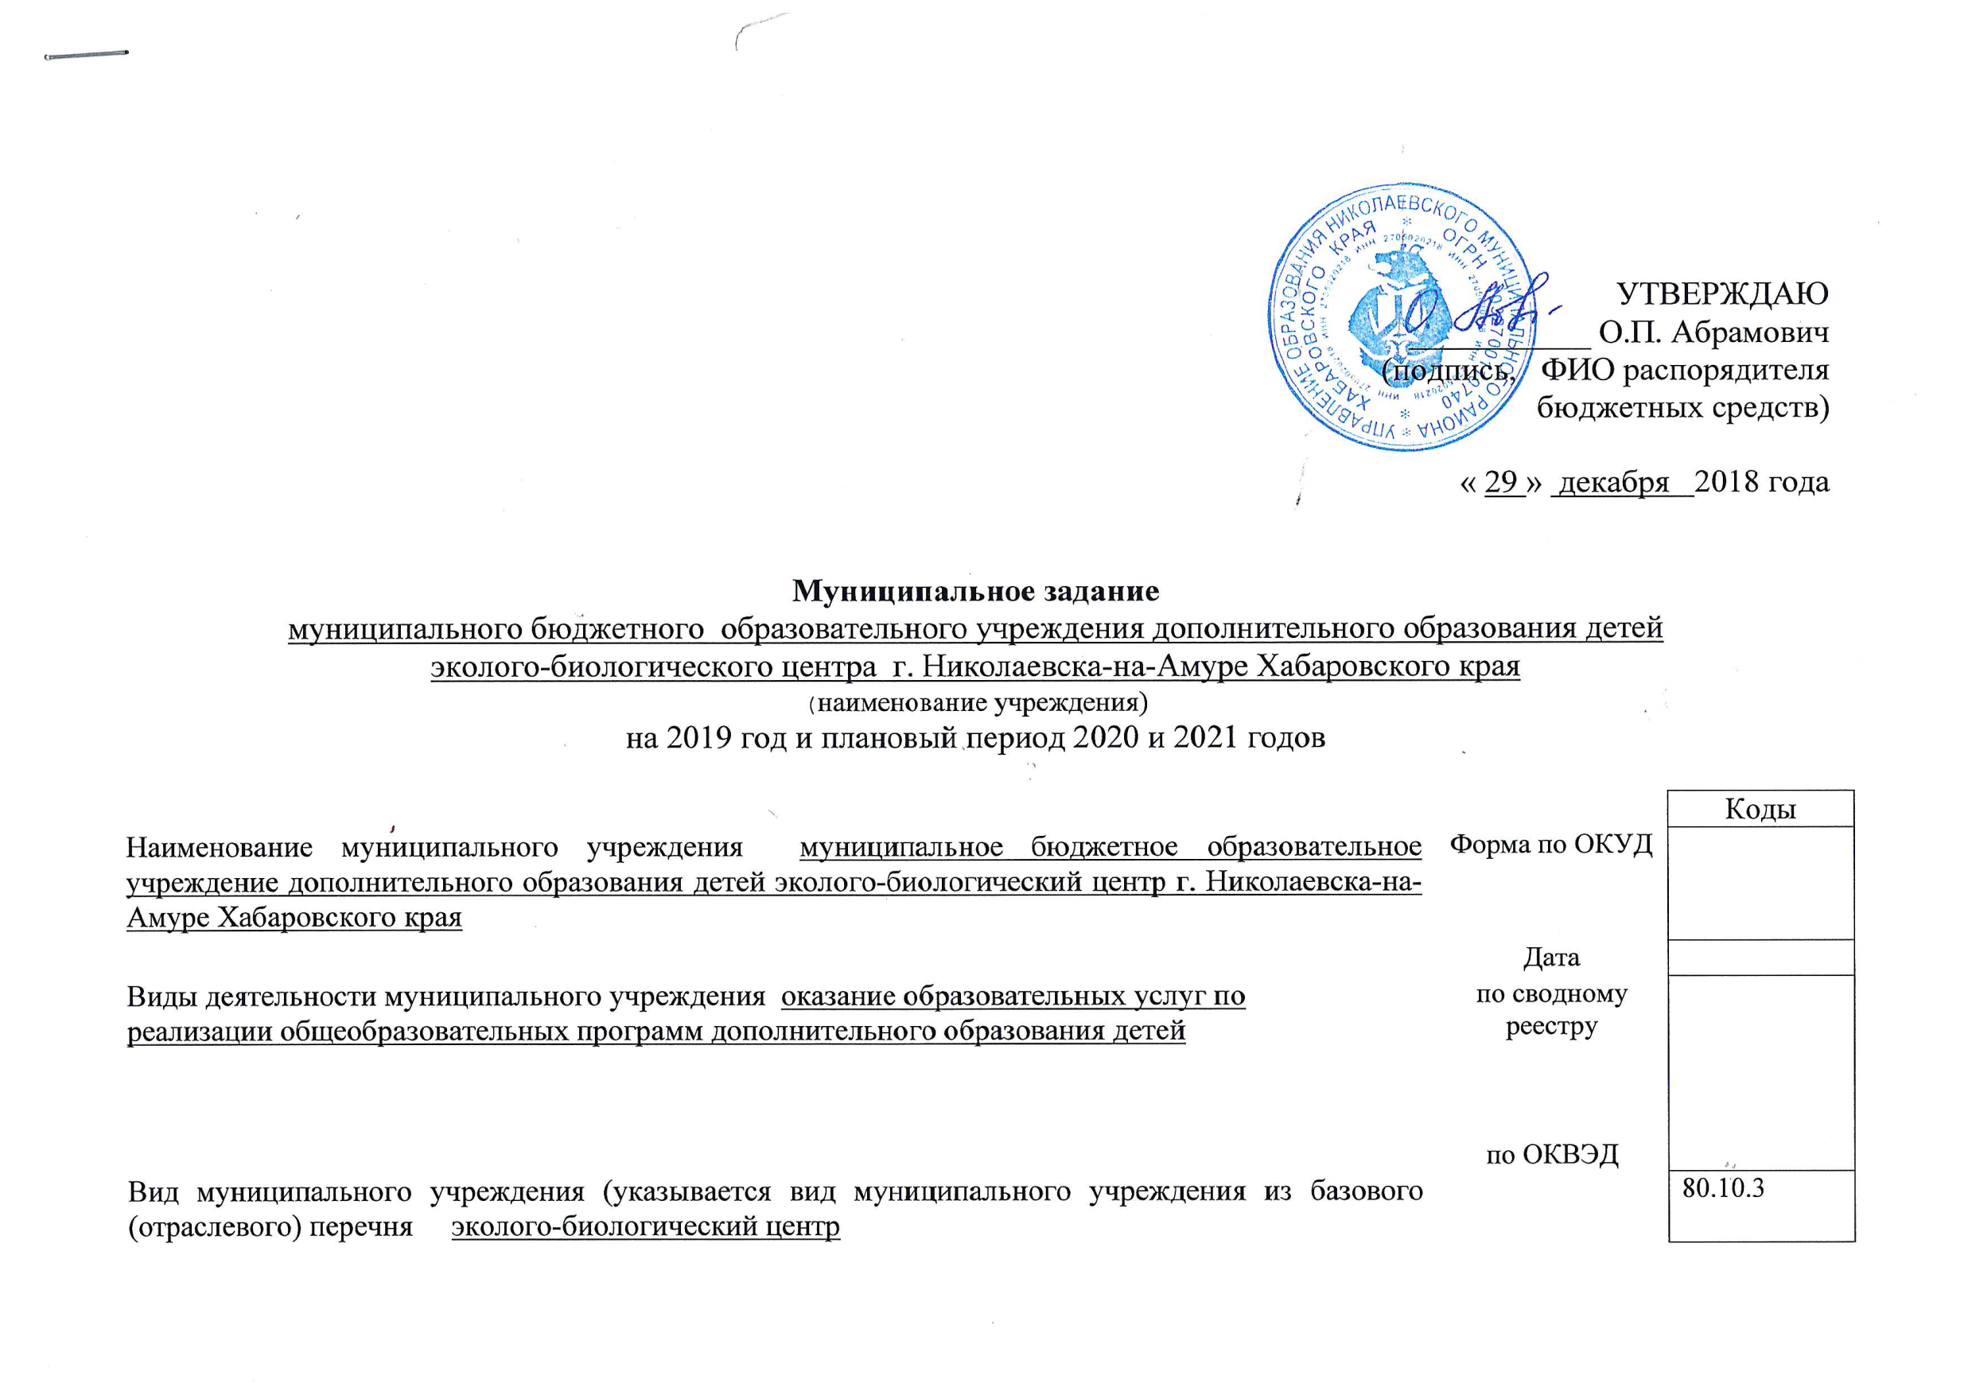

ЧАСТЬ 1. Сведения об оказываемых муниципальных услугах

РАЗДЕЛ I

|  |  |  |  |
| --- | --- | --- | --- |
| 1. | Наименование муниципальной услуги реализация дополнительных общеразвивающих программ | Уникальный номер |  |
|  |  | по базовому |  |
|  |  | (отраслевому) перечню |  |
| 2. | Категории потребителей муниципальной услуги дети в возрасте от 6 до 18 лет и их родители (законные представители) |  |  |
| 3. | Показатели, характеризующие объём и (или) качество муниципальной услуги: |  |  |
| 3.1. | Показатели, характеризующие качество муниципальной услуги: |  |  |

|  |  |  |  |  |  |  |  |  |  |  |  |
| --- | --- | --- | --- | --- | --- | --- | --- | --- | --- | --- | --- |
| Уникальный номер реестровой записи | Показатель, характеризующий содержание муниципальной услуги | | | Показатель, характеризующий условия (формы) оказания муниципальной услуги | | Показатель качества муниципальной услуги | | | Значения показателей качества муниципальной услуги | | |
| ________  (наименование показателя) | ________  (наименование показателя) | _______  (наименование показателя) | _______  (наименование показателя) | _______  (наименование показателя) | _______  (наименование показателя) | единица измерения по [ОКЕИ](consultantplus://offline/ref=659EFDA029117B1C32D427AE642FFAC8DE4BCD6D5A8DAF26AA5B55EF80a0f8H) | | 2019 год (очередной финансовый период) | 2020год (1-й год планового периода) | 2021 год (2-й год планового периода) |
| наименование | код |
| 1 | 2 | 3 | 4 | 5 | 6 | 7 | 8 | 9 | 10 | 11 | 12 |
| 000000000000830514311Г42001000300701007100101 | Обучение по дополнительным образовательным общеразвивающим программам  Естественно  научной направленности | - | - | очная |  | Доля детей, осваивающих дополнительные общеразвивающие программы  Доля детей, ставших победителями и призерами в краевых, всероссийских и международных мероприятиях  Доля родителей (законных представителей), удовлетворенных условиями и качеством предоставляемой услуги  Профессиональная подготовка специалистов:  Доля педагогических работников с высшим образованием  Доля педагогических работников имеющих квалификационную категорию | процент  процент  процент  процент  процент | 744  744  744 | 100  9  96  58  18 | 100  9  97  59  18 | 100  10  97  59  18 |
|  | Обучение по дополнительным образовательным общеразвивающим программам художественной направленности  Обучение по дополнительным образовательным общеобразовательным программам  Туристкокраеведческой направленности  Обучение по дополнительным образовательным общеразвивающим программам  Социально-педагогической направленности |  |  |  |  | Доля детей, осваивающих дополнительные общеразвивающие программы  Доля детей ставших победителями и призёрами в краевых, всероссийских и международных мероприятиях  Доля родителей ( законных представителей), удовлетворенных условиями и качеством предоставляем ой услуги  Профессиональная подготовка специалистов:  Доля педагогических работников с высшим образованием  Доля педагогических работников имеющих квалификационную категорию  Доля детей осваивающих дополнительные общеразвивающие программы  Доля детей ставших победителями и призёрами краевых ,всероссийских и международных мероприятиях  Доля родителей (законных представителей), удовлетворённых условиями и качеством предоставляемой услуги  Профессиональная подготовка специалистов:  Доля педагогических работников с высшим образованием  Доля педагогических работников, имеющих квалификационную категорию  Доля детей, осваивающих дополнительные общеразвивающие программы  Доля детей, ставших победителями и призёрами в краевых, всероссийских и международных мероприятиях  Доля родителей(законны представителей), удовлетворённых условиями и качеством предоставляемой услуги  Профессиональная подготовка специалистов:  Доля педагогических работников с высшим образованием  Доля педагогических работников, имеющих квалификационную категорию | Процент  процент    Процент  Процент  Процент  Процент  Процент  Процент  Процент  Процент  Процент  Процент  Процент  Процент  процент |  | 100  9  97  30  0  100  9  97  75  38  100  9  97  30  0 | 100  9  97  30  0  100  9  97  77  38  100  9  97  30  0 | 100  10  98  31  0  100  10  98  79  38  100  10  98  31  0 |

Допустимые (возможные) отклонения от установленных показателей качества муниципальной услуги, в пределах которых муниципальное задание считается выполненным (процентов) - 5%

3.2. Показатели, характеризующие объём муниципальной услуги:

|  |  |  |  |  |  |  |  |  |  |  |  |  |  |  |
| --- | --- | --- | --- | --- | --- | --- | --- | --- | --- | --- | --- | --- | --- | --- |
| Уникальный номер реестровой записи | Показатель, характеризующий содержание муниципальной услуги | | | Показатель, характеризующий условия (формы) оказания муниципальной услуги | | Показатель объёма муниципальной услуги | | | Значения показателя объёма муниципальной услуги | | | Среднегодовой размер платы (цена, тариф) | | |
| _______  (наименование показателя) | _______  (наименование показателя) | _______  (наименование показателя) | _______  (наименование показателя) | _______  (наименование показателя) | _______  (наименование показателя) | единица измерения по [ОКЕИ](consultantplus://offline/ref=659EFDA029117B1C32D427AE642FFAC8DE4BCD6D5A8DAF26AA5B55EF80a0f8H) | | 2019 год (очередной финансовый период) | 2020год (1-й год планового периода) | 2021год (2-й год планового периода) | 2019год (очередной финансовый период) | 2020год (1-й год планового периода) | 202 год (2-й год планового периода) |
| наименование | код |
| 1 | 2 | 3 | 4 | 5 | 6 | 7 | 8 | 9 | 10 | 11 | 12 | 13 | 14 | 15 |
| 1120000000000001002100 | Обучение по дополнительным образовательным общеразвивающим программам  естественнонаучной направленности  Обучение по дополнительным образовательным общеразвивающим программам  Художественной направленности  Обучение по дополнительным образовательным общеразвивающим программам  Туристкокраеведческой направленности  Обучение по дополнительным образовательным общеразвивающим программам Социально-педагогической направленности | - | - | очная |  | число учащихся | Человек  часы | 539 | 104760  104760  19872  12528  6480 | 104760  104760  19872  12528  6480 | 104760  104760  19872  12528  6480 | бесплатно | бесплатно | бесплатно |

4. Нормативные правовые акты, устанавливающие размер платы (цену, тариф) либо порядок её (его) установления:

|  |  |  |  |  |
| --- | --- | --- | --- | --- |
| Нормативный правовой акт | | | | |
| Вид | Принявший орган | Дата | Номер | Наименование |
| 1 | 2 | 3 | 4 | 5 |
| - | - | - | - | - |

5. Порядок оказания муниципальной услуги:

5.1. Нормативные правовые акты, регулирующие порядок оказания муниципальной услуги

- Федеральный закон от 24 июля 1998 г. № 124-ФЗ «Об основных гарантия прав ребенка в Российской Федерации»;

- Федеральный закон от 27 июля 2010 г. № 210-ФЗ «Об организации предоставления государственных и муниципальных услуг»;

- Федеральный закон от 09 февраля 2009 г. № 8-ФЗ «Об обеспечении доступа к информации о деятельности государственных органов и органов местного самоуправления»;

- Федеральный закон от 29 декабря 2012 г. № 273-ФЗ «Об образовании в Российской Федерации»;

- Федеральный закон от 06 октября 2003 г. № 131-ФЗ «Об общих принципах организации местного самоуправления в Российской Федерации»;

- Порядок организации и осуществления образовательной деятельности по дополнительным общеобразовательным программам, утвержденный приказом Минобрнауки России от 29 августа 2013 г. № 1008;

- Постановление Главного государственного санитарного врача Российской Федерации от 04 июля 2014 г. №41 «Об утверждении СанПин 2.4.4. 3172-14 Санитарно-эпидемиологические требования к устройству, содержанию и организации режима работы образовательных организаций дополнительного образования детей»;

- правовые акты Российской Федерации, Хабаровского края, регламентирующие правоотношения в сфере дополнительного образования детей.

(наименование, номер и дата нормативного правового акта)

5.2. Порядок информирования потенциальных потребителей муниципальной услуги:

|  |  |  |
| --- | --- | --- |
| Способ информирования | Состав размещаемой информации | Частота обновления информации |
| Информационные стенды в учреждении | 1. Информация об образовательных услугах и процедуре оказания муниципальной услуги, расписание учебных занятий.  2. Перечень документов, необходимых для оказания муниципальной услуги. | По мере необходимости внесения изменений |
| Размещение информации в сети Интернет на сайте учреждения | 1. Информация об образовательных услугах и процедуре оказания муниципальной услуги, расписание учебных занятий.  2. Перечень документов, необходимых для оказания муниципальной услуги.  3. Информация о достижениях учащихся;  4. Информация о педагогическом составе учреждения. | По мере поступления новой информации |
| Размещение в средствах массовой информации | 1. Информация о достижениях учащихся; | По мере поступления информации |
| С использованием средств телефонной связи | 1. Информация об образовательных услугах и процедуре оказания муниципальной услуги, расписание учебных занятий.  2. Перечень документов, необходимых для оказания муниципальной услуги. | По мере запроса информации |

РАЗДЕЛ 2

|  |  |  |  |
| --- | --- | --- | --- |
| 1. | Наименование муниципальной услуги  Организация отдыха детей в каникулярное время | Уникальный номер | 000000000000830514311787000  301000101000101101 |
|  |  | по базовому |  |
|  |  | (отраслевому) перечню |  |
| 2. | Категории потребителей муниципальной услуги физические лица |  |  |
| 3. | Показатели, характеризующие объём и (или) качество муниципальной услуги: |  |  |
| 3.1. | Показатели, характеризующие качество муниципальной услуги <2>: |  |  |

|  |  |  |  |  |  |  |  |  |  |  |  |
| --- | --- | --- | --- | --- | --- | --- | --- | --- | --- | --- | --- |
| Уникальный номер реестровой записи | Показатель, характеризующий содержание муниципальной услуги | | | Показатель, характеризующий условия (формы) оказания муниципальной услуги | | Показатель качества муниципальной услуги | | | Значения показателей качества муниципальной услуги | | |
| ________  (наименование показателя) | ________  (наименование показателя) | _______  (наименование показателя) | _______  (наименование показателя) | _______  (наименование показателя) | _______  (наименование показателя) | единица измерения по [ОКЕИ](consultantplus://offline/ref=659EFDA029117B1C32D427AE642FFAC8DE4BCD6D5A8DAF26AA5B55EF80a0f8H) | | 2018 год (очередной финансовый период) | 2019 год (1-й год планового периода) | 2020год (2-й год планового периода) |
| наименование | код |
| 1 | 2 | 3 | 4 | 5 | 6 | 7 | 8 | 9 | 10 | 11 | 12 |
| 000000000000830514311787000301000101000101101 | Организованный отдых детей |  |  | очная |  | Охват детей организованным отдыхом | чел | 792 | 65 | 65 | 65 |
|  |  |  |  |  |  | Удовлетворенность потребителей, родителей (законных представителей) качеством услуги | процент | 744 | 96 | 96 | 96 |

3.2. Показатели, характеризующие объём муниципальной услуги:

|  |  |  |  |  |  |  |  |  |  |  |  |  |  |  |
| --- | --- | --- | --- | --- | --- | --- | --- | --- | --- | --- | --- | --- | --- | --- |
| Уникальный номер реестровой записи | Показатель, характеризующий содержание муниципальной услуги | | | Показатель, характеризующий условия (формы) оказания муниципальной услуги | | Показатель объёма муниципальной услуги | | | Значения показателя объёма муниципальной услуги | | | Среднегодовой размер платы (цена, тариф) | | |
| _______  (наименование показателя) | _______  (наименование показателя) | _______  (наименование показателя) | _______  (наименование показателя) | _______  (наименование показателя) | _______  (наименование показателя) | единица измерения по [ОКЕИ](consultantplus://offline/ref=659EFDA029117B1C32D427AE642FFAC8DE4BCD6D5A8DAF26AA5B55EF80a0f8H) | | 2019 год (очередной финансовый период) | 2020год (1-й год планового периода) | 2021  год (2-й год планового периода) | 2019 год (очередной финансовый период) | 2020год (1-й год планового периода) | 2021 год (2-й год планового периода) |
| наименование | код |
| 1 | 2 | 3 | 4 | 5 | 6 | 7 | 8 | 9 | 10 | 11 | 12 | 13 | 14 | 15 |
| 000000000000830514311787000301000101000101101 | Организованный отдых детей |  |  | очная |  | Число детей, охваченных организованным отдыхом | Чел. | 792 | 65 | 65 | 65 |  |  |  |
|  |  |  |  |  |  |  |  |  |  |  |  |  |  |  |

4. Нормативные правовые акты, устанавливающие размер платы (цену, тариф) либо порядок её (его) установления:

|  |  |  |  |  |
| --- | --- | --- | --- | --- |
| Нормативный правовой акт | | | | |
| Вид | Принявший орган | Дата | Номер | Наименование |
| 1 | 2 | 3 | 4 | 5 |
|  |  |  |  |  |
| Постановление | Администрация Николаевского муниципального района | 13.04.2016 | 97-па | «Об установлении стоимости путевок в лагеря с дневным пребыванием, загородный оздоровительный лагерь «олимп», расположенных на территории Николаевского муниципального района на 2016 год |
| Постановление | Администрация Николаевского муниципального района | 19.05.2016 | 146-па | «О порядке оплаты путевок в оздоровительные лагеря, расположенные на территории Николаевского муниципального района в 2016 году» |

5. Порядок оказания муниципальной услуги:

5.1. Нормативные правовые акты, регулирующие порядок оказания муниципальной услуги

- Федеральный закон от 29.12.2012 № 273-ФЗ «Об образовании в Российской Федерации»;

- Федеральный закон от 06.10.2003 № 131-ФЗ «Об общих принципах организации местного самоуправления в Российской Федерации»;

- Федеральный закон от 27.07.2010.№ 210-ФЗ «Об организации предоставления государственных и муниципальных услуг»;

- Федеральный закон от 12.01.1996 № 7-ФЗ «О некоммерческих организациях»;

- Постановление Главного государственного санитарного врача РФ от 29.12.2010 № 189 «Об утверждении СанПиН 2.4.2.2821-10 «Санитарно-эпидемиологические требования к условиям и организации обучения в общеобразовательных учреждениях»;

-Постановление Главного государственного санитарного Врача Российской Федерации от 19.04.2010 г. № 25 «Об утверждении СанПиН 2.4.4.2599-10 «Гигиенические требования к устройству, содержанию и организации режима в оздоровительных учреждениях с дневным пребыванием детей в период каникул»;

-Постановление Главного государственного санитарного Врача Российской Федерации от 27.12.2013 г. № 73 «Об утверждении СанПиН 2.4.4.3155-13 «Санитарно-эпидемиологические требования к устройству, содержанию и организации работы стационарных организаций отдыха и оздоровления детей»;

-Постановление Главного государственного санитарного Врача Российской Федерации от 18.03.2011 г. № 22 «Об утверждении СанПиН 2.4.2.2842-11 «Санитарно-эпидемиологические требования к устройству, содержанию и организации работы лагерей труда и отдыха для подростков»;

-Решение Собрания депутатов Николаевского муниципального района от 03.10.2011 № 51-260 «Об изменении типа существующих муниципальных образовательных учреждений на муниципальные бюджетные образовательные учреждения»;

- Постановление администрации Николаевского муниципального района от 04.05.2011 № 218-па «Об утверждении перечня муниципальных услуг, оказываемых физическими и (или) юридическими лицами в сфере образования на территории Николаевского муниципального района»;

-Постановление администрации Николаевского муниципального района от 07.12.2010 № 382-па «Об утверждении Положения о формировании и финансовом обеспечении выполнения муниципального задания муниципальными бюджетными и казенными учреждениями»;

- Постановление администрации Николаевского муниципального района от 30.05.2011 № 285-па «О методических рекомендациях определения нормативных затрат на оказание муниципальными учреждениями муниципальных услуг и нормативных затрат на содержание имущества муниципальных учреждений»;

- Устав муниципальной образовательной организации;

- Иные нормативно-правовые акты Российской Федерации, Хабаровского края, администрации Николаевского муниципального района.

________________________________________________________________________________________________________

(наименование, номер и дата нормативного правового акта)

5.2. Порядок информирования потенциальных потребителей муниципальной услуги:

|  |  |  |
| --- | --- | --- |
| Способ информирования | Состав размещаемой информации | Частота обновления информации |
| Размещение информации на сайте учреждения в информационно-телекоммуникационной сети Интернет | 1.Муниципальное задание на очередной финансовый год.  2.Отчет о выполнении муниципального задания. | Ежегодно |
| Размещение информации на информационном стенде учреждения | 1.Муниципальное задание на очередной финансовый год.  2.Отчет о выполнении муниципального задания. | Ежегодно |

ЧАСТЬ 2.

1. Основания для досрочного прекращения выполнения муниципального задания:

- ликвидация учреждения;

- прекращение действия лицензии на право оказание образовательных услуг.

2. Порядок контроля за выполнением муниципального задания

|  |  |  |
| --- | --- | --- |
| Формы контроля | Периодичность | Уполномоченные органы района, осуществляющие контроль за выполнением муниципального задания |
| 1 | 2 | 3 |
| Отчет о выполнении муниципального задания | ежегодно | Заместитель главы администрации Николаевского муниципального района, курирующий работу управления образования |
| Самоанализ с последующей публикацией отчета | до 20 апреля, следующего за отчетным года | Управление образования администрации Николаевского муниципального района |
| Проведение плановых и внеплановых проверок | по мере необходимости | Управление образования администрации Николаевского муниципального района |

3. Требования к отчетности о выполнении муниципального задания

3.1. Периодичность представления отчетов о выполнении муниципального задания ежегодно

3.2. Сроки представления отчетов о выполнении муниципального задания до 01.02 следующего за отчетным годом

В случае внесения изменений в нормативные правовые акты, на основании которых было сформировано муниципальное задание, а также изменения размере бюджетных ассигнований, предусмотренных в бюджете года для финансирование обеспечения муниципального задания, в муниципальное задание могут быть внесены изменения.